盒子模型：
物品 内容
填充的泡沫 padding
盒子的外壳 border
盒子与盒子之间的距离 margin

border:
border: 1px solid #000000;
border-width: 边框的宽度
border-style: 边框的样式
border-color: 边框的颜色。
连写：border: border-width border-style border-color;

边框的简单应用：
给table设置边框：
border-collapse: collapse;//清除边框之间的距离，一般在table中使用

单独给每一条边框设置对应的属性：
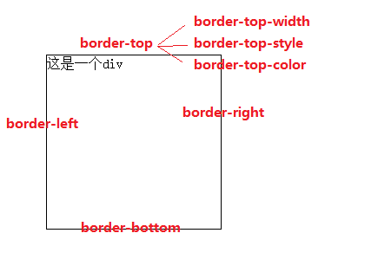
注意：单条边框的属性也可以进行连写：
border-top: 10px solid #000;
案例：四彩边框。

padding(盒子模型中的泡沫)

问题：我希望给不同的方式填充不同数值的泡沫。
作用：设置内容和盒子之间的距离。

padding的赋值：
padding: 50px;
会将盒子的上右下左的顺序分别给盒子设置填充（padding）为50px;

padding: 50px 40px 30px 20px;
会将盒子的上右下左的顺序分别给盒子设置填充（padding）为50（上），40（右），30（下），20（左）按照顺时针方式来。
padding: 50px 40px;
会将盒子的上下设置为50，会将盒子的左右设置为40;
padding: 50px 40px 30px;
会将盒子的上设置50，左右设置为40， 下设置30 ;

单独为padding设置值：
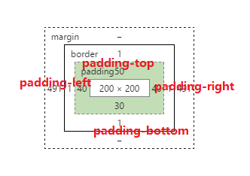
padding-top:上
padding-right:右
padding-bottom:下
padding-left:左

计算盒子的宽高： 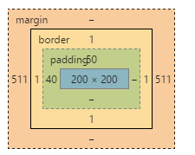
宽：border-left + padding-left + width + padding-right + border-right
高：border-top + padding-top + height + padding-bottom + border-bottom
注意点：在生活中的盒子中应该装多少内容是由盒子的大小来决定的，而在页面上，盒子中能装多少东西是由内容来装（页面上的盒子的大小是可以改变的）。
两个案例：
两个盒子居中
新浪导航

padding不会影响盒子的情况：
在盒子的宽高是从父亲元素中继承而来的时候是不会影响的。

情形：有一种情况，设置padding值不会影响盒子的大小。
在一个父盒子中放一个子盒子，子盒子的宽度没有设置那么默认情况是从父盒子中继承，如果设置paddding值，那么将来子盒子的宽度是不会变的，唯一变的是如果padding越大，那么内容越小。

margin
什么是margin:
就是页面上两个盒子之间距离：
注意点：由于padding是盒子内的一部分，在给盒子设置背景颜色的时候padding中也会有背景颜色，但是margin中是没有的。

margin赋值
margin: 20px; 上 右 下 左
margin: 20px 40px;上下 左右
margin:20px 30px 40px;上 左右 下
margin:20px 30px 40px 50px; 上 右 下 左
单独赋值：
margin-top:
margin-right:
margin-bottom:
margin-left:

补充：与margin相关的内容：
margin的边框合并现象：

如果两个盒子是并列关系，给上面盒子设置margin-bottom,给下面的盒子设置margin-top，它们两个的值不会相加，而是发生了合并现象：
margin-bottom:50;
margin-top:25;
margin-bottom+ margin-top=50;
由于是合并现象，所以将来在取值的时候会取得两者之间比较大的数。

如果两个盒子是包含关系，如果让子盒子在父盒子之内向下平移100px：（margin塌陷现象）
如果要实现：
- 给父盒子设置padding(麻烦，给父盒子设置了padding之后将来如果要父盒子的大小保持不变，还必须把padding值减掉。)
- 给子盒子设置margin-top(这里有一个bug，如果父盒子没有边框，那么将来给子盒子设置以后父盒子也会随着子盒子一起向下掉)
  - 给父盒子设置边框
  - 给父盒子设置属性：overflow(溢出)：hidden(隐藏)

浮动
作用：解决一行中显示多个盒子，并且盒子位置可控性强。
体验：
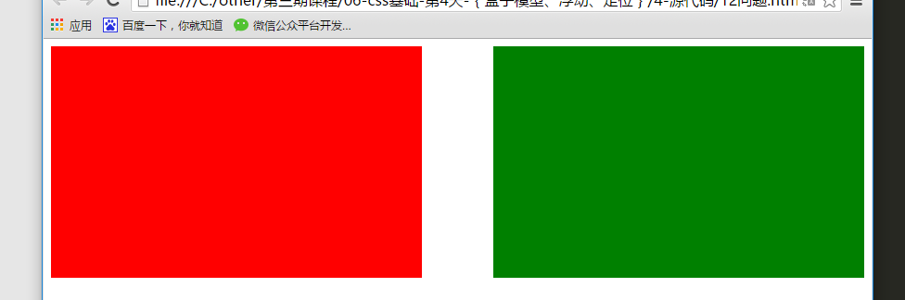
代码：
float:left; 浮动:左;
float:right; 浮动:右;

标准流
标准流就是浏览器在解析标签时候默认遵守的一些约定，说白就是浏览器解析标签规则，也叫做文档流。
一般情况下（如果不浮动的情况），所有的标签都是标准流，也就是说浏览器在解析的时候不会按其它特殊情况来解析，而浮动就是一种脱离了标准流的技术。

浮动的特性：

浮动后的元素在排序的时候会以上对齐。
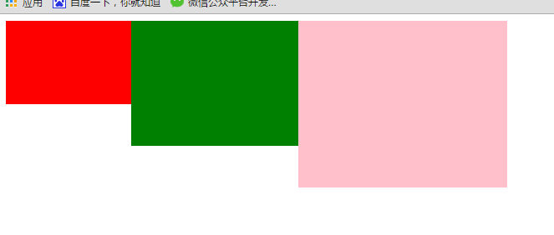

浮动对标准流有没有影响：
有，浮动后的元素会覆盖在标准流的元素上面。
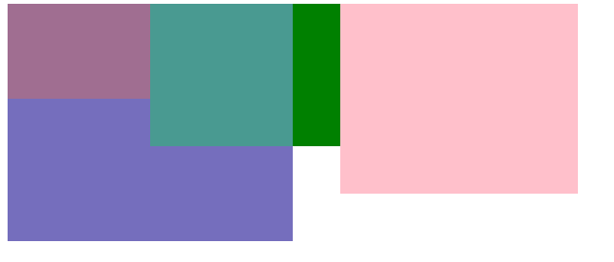

浮动排序规则：
浮动找浮动，不浮动找不浮动。

浮动是以什么位置为基准进行浮动的
以自己在没有脱离标准流之前位置
如果页面上发生了浮动，怎么确定页面的布局：
- 找到不浮动元素，以标准流的形式解析
- 找到浮动的元素，以浮动的规则解析。
注意：浮动后元素所在位置是它所在标准流的位置（ 它会覆盖标准流。）

浮动会改变元素显示方式：
会将元素的显示方式改为：inline-block;

left与right的区别：
left和right只会影响前面浮动元素排列的位置，在同一位置浮动的元素有多个，那么左浮动会找左浮动，右浮动找右浮动。
文字会给浮动元素“让位”
总结
使用浮动：
float: left;
float: right;
浮动对页面的影响：
脱离文档流，具有破坏性。如果在使用浮动的时候不注意些细节，那么很有可能会出错。
清除浮动：
- 使用额外标签法：
在需要清除浮动的地方加入一个额外的标签，然后使用clear:both来清除。（不推荐使用，因为会用到大量的额外标签）
b)使用overflow：hidden
在需要清除浮动的标签中加入一个overflow：hidden;(不推荐使用，如果浮动与定位结合起来使用的话将来会发现冲突)
c)使用当前最主流的清除方式：使用伪元素来清除浮动
.clearfix:after {
content:””;
height: 0;
line-height: 0;
display: block;
visibility:hidden;
clear:both;
}
.clearfix {
zoom: 1;/*用来兼容ie浏览器*/
}
d)使用双伪元素清除：
.clearfix:after , .clearfix:before {
content:””;
display: table;
clear:both;

}
.clearfix {
zoom: 1;
}

定位：
问题：在页面上放三个盒子，后面的盒子将前面的盒子压半截。

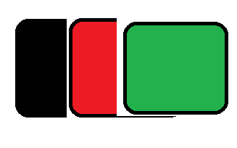

作用：
在页面的布局中很有可能出现一个盒子压另外一盒子，要实现这样的功能必须用到定位。
代码：
position: absolute;

定位的分类：

静态定位：
position:static.
所有标准流都是这个定位，这个属性一般情况下是不会单独使用，一般情况下是通过js来动态给元素清除定位。

绝对定位：
作用：可以将一个盒子移动到页面的任意位置。
步骤：
- 将需要移动的元素的postion属性设置为absolute.
- 将需要移动的元素的位置的坐标记录下来，并通过关键字来设置。
  - 关键字： top:设置元素与浏览器顶部的距离
left：设置元素与浏览器左边的距离
right：设置元素与浏览器右边的距离
bottom：设置元素与浏览器底边的距离。
注意点：
a)如果盒子没有父元素，那么将来在定位的时候，我们trbl是相对于body元素的。
b)如果定位的盒子有父元素，但是父元素没有定位，那么这个子元素定位的trbl还是相对于body.
c)如果定位的盒子有父元素，并且父元素有定位，那么这个元素的定位是相对于它的父元素（子元素定位的trbl是相对于父元素。）。
d）绝对定位的盒子不占页面上的位置（脱离标准流）
e)如果没有设置top，left那么这个元素就算设置了有position属性位置也不会改变。
总结：看脸型。

相对定位：
代码：position:relative.
注意：
- 如果设置了相对定位但没有设置值，我们的盒子的位置不会改变。
- 相对定位是占据标准流的位置。
总结：想当年型。

总结：如果将来在页面上使用定位，绝对要遵守这个规律：子绝父相的规律（子元素使用绝对定位，父元素使用相对定位。）

如果要让父盒子中的子盒子在父盒子中居中显示：
- 让子盒子的left设置为50%;
- 让子盒子的margin-left为负数（如果margin为负数不会使用盒子凹陷，盒子会随着对应的设置进行位置。）

